1.Explique las diferencias entre una lista de Python y un array de PSeint

Una de las diferencias que denota bastante entre una lista de Python y un array de PSeint es que en PSeint trabaja con la palabra clave Dimensión seguido del arreglo y su tamaño que va en corchetes, esto a su vez hace que el array sea de un tamaño fijo, por lo que en cambio la lista de Python es modificable y esto es gracias a que a diferencia de PSeint que es más básico, en Python existe una gran variedad de métodos que amplifica su complejidad, cómo ejemplo de esto se realizó un código con el comando append para mostrar su capacidad de modificar los datos.

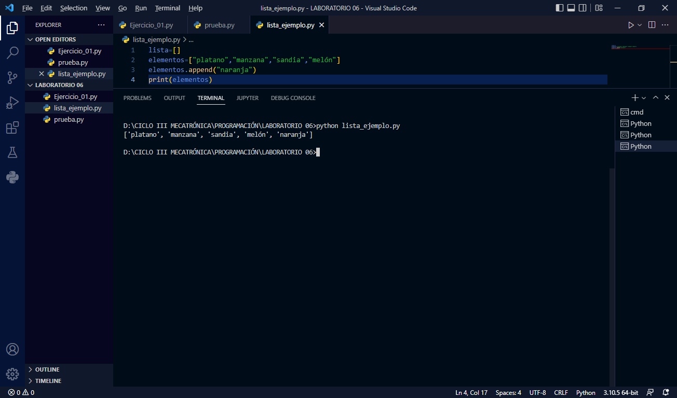

2. Explique las diferentes formas de recorrer un diccionario.

Keys:

Este método recorre el diccionario viendo cada clave a la vez.

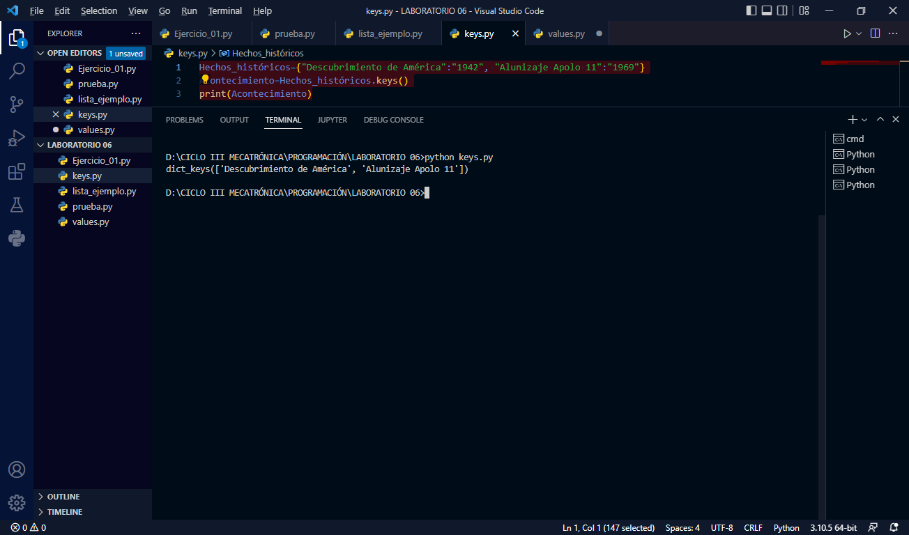

Values:

Este método recorre el diccionario viendo cada valor uno a uno.

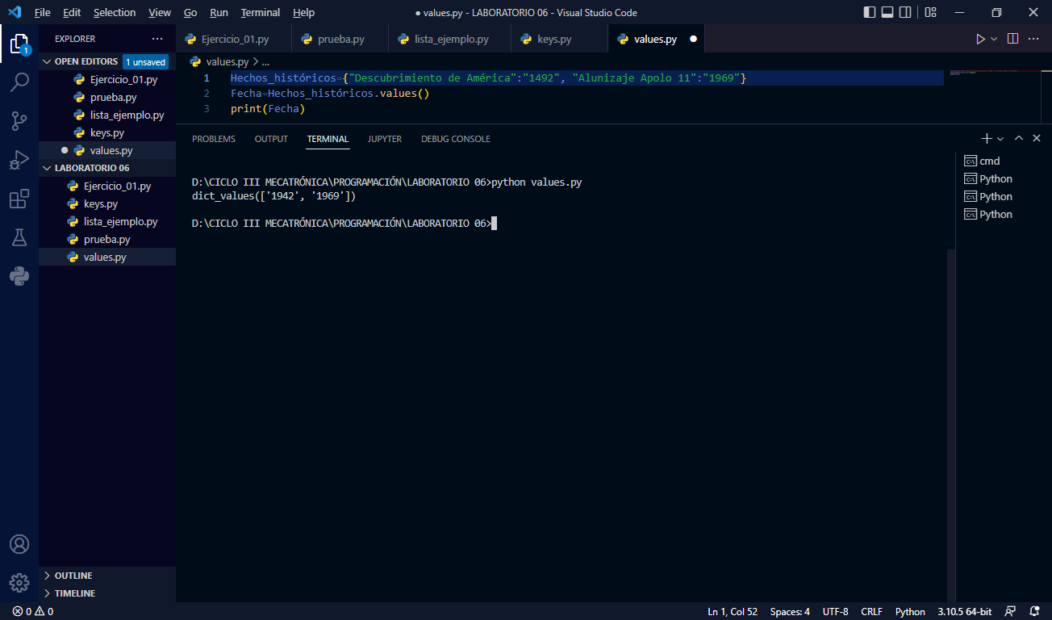

Items:

Este método recorre el diccionario viendo tanto la clave como el valor.

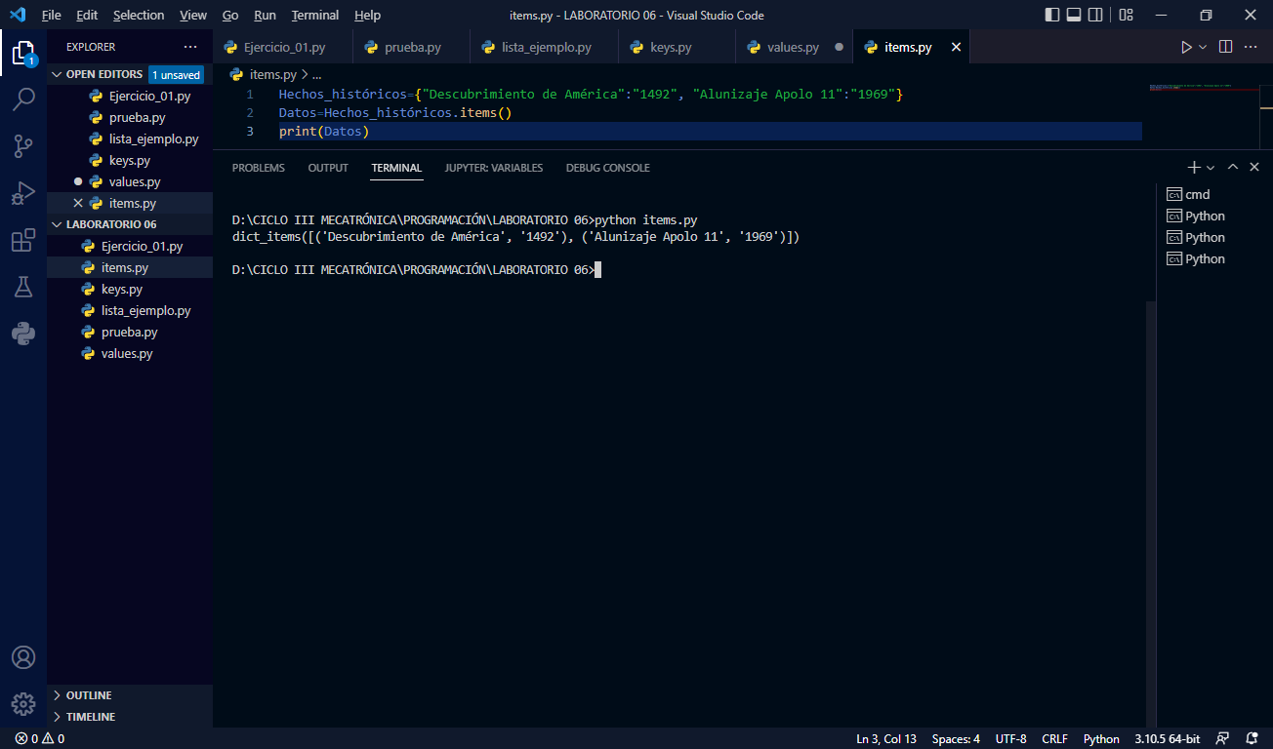

3. Explique la diferencia entre las tuplas y los conjuntos. De un ejemplo de uno en cada

caso.

Las tuplas es una estructura de datos ordenada pero no modificable, como, por ejemplo:

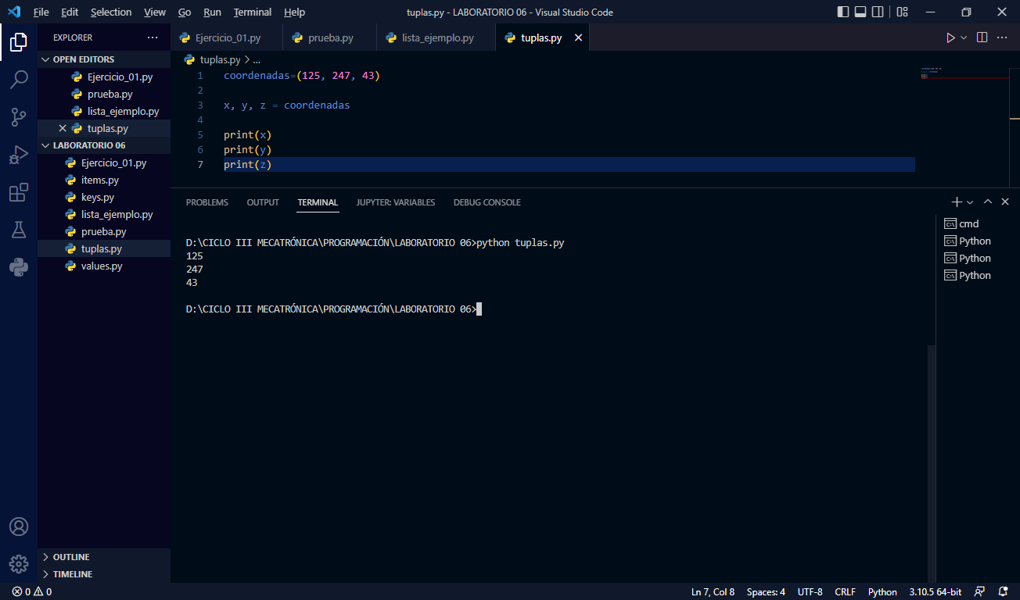

Pero con respecto a los conjuntos, esta no viene a ser ordenada cómo las tuplas, estos no tienen una posición como se puede ver:

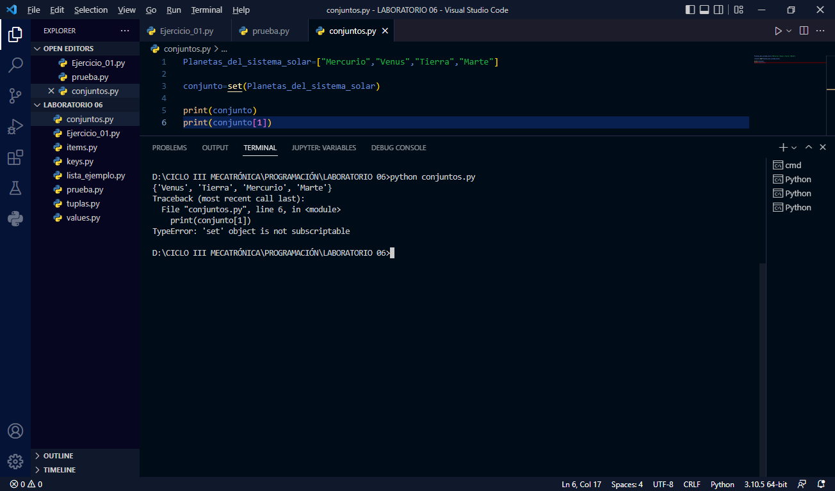

Como se puede observar se presenta un error para el segundo print porque en la estructura de conjuntos no es ordenada siendo la diferencia entre las truplas.

BIBLIOGRAFÍA

* Listas en Python. (2017, 19 septiembre). DevCode Tutoriales. <https://devcode.la/tutoriales/listas-python/>
* G. (s. f.). ARREGLOS EN PSeInt 1 Arreglos en PSeInt Los arreglos son . . . - DOCUMENTOP.COM. Documentop.Com.

<https://documentop.com/arreglos-en-pseint-1-arreglos-en-pseint-los-arreglos-son-_598c49441723dd5d69644de1.html#:%7E:text=Para%20crear%20un%20arreglo%20en,En%20Java%20desde%200>.

* Recorrer diccionarios en Python. (s. f.). Nextjournal. <https://nextjournal.com/jgomo3/recorrer-diccionarios-en-python>
* Montero, J. (2012, 16 agosto). Python: Recorriendo un diccionario de principio a fin | El Club del Autodidacta. El Club del Autodidacta | Polifacetismo y creatividad. <http://elclubdelautodidacta.es/wp/2012/08/python-recorriendo-un-diccionario-de-principio-a-fin/>